ANALISIS PENERAPAN METODE FAULT TREE ANALYSIS (FTA) DAN FAILURE MODE AND EFFECT ANALYSIS (FMEA) PADA PROSES STAMPING PT WTH

Hananto Setyawan Wicaksono1, Heru Darmawan2, Agus Suwarno3
hanantosetyawan8@gmail.com

Abstrak: Komponen otomotif adalah produk yang sangat mengutamakan ketepatan dan akurasi, sehingga jaminan kualitas harus selalu menjadi prioritas utama. PT WTH adalah perusahaan pemasok komponen otomotif untuk kendaraan roda empat yang terkenal di Indonesia. Namun, saat ini perusahaan tersebut masih menghadapi tingkat cacat yang sangat tinggi, terutama pada lini mesin stamping 200T. Cacat yang paling sering terjadi pada bagian stamping Reinforcement Panel FR, meliputi cacat surface sebesar 52%, outline 27%, dan dented 13%. Data ini diperoleh dari total cacat yang terjadi antara Januari hingga April 2024. Angka tersebut sangat tinggi dan melebihi target yang ditetapkan perusahaan untuk setiap lini produksi. Penelitian ini bertujuan untuk mengidentifikasi dan menganalisis penyebab kegagalan dengan menggunakan metode Fault Tree Analysis (FTA) dan Failure Mode and Effect Analysis (FMEA). Metode FMEA akan menghasilkan nilai Risk Priority Number (RPN), yang nantinya akan digunakan sebagai dasar untuk menentukan prioritas tindakan perbaikan.
Kata kunci: FTA, FMEA, Stamping, Otomotif, Risk Priority Number

Abstract: Automotive components are products that prioritize precise accuracy, so quality assurance must always be a top priority. PT XYZ is a well-known supplier of automotive components for four-wheel vehicles in Indonesia. However, the company is currently facing a high defect ratio, particularly on the 200T stamping machine line. The most frequent defects occur on the Reinforcement Panel FR stamping part, including surface defects at 52%, outline defects at 27%, and denting at 13%. This data was collected from total defects occurring between January and April 2024. These figures are considered very high and exceed the target set by the company for each production line. This research aims to identify and analyze the causes of failure using the Fault Tree Analysis (FTA) and Failure Mode and Effect Analysis (FMEA) methods. The FMEA method will generate a Risk Priority Number (RPN), which will then be used as a basis for determining the priority of corrective actions.
Keywords: FTA, FMEA, Stamping, Otomotif, Risk Priority Number

¹ Mahasiswa Program Studi Teknik Industri, Fakultas Teknik, Universitas Pelita Bangsa
^{2&3} Dosen Program Studi Teknik Industri, Fakultas Teknik, Universitas Pelita Bangsa

PENDAHULUAN
Industri manufaktur saat ini menghadapi persaingan global yang ketat, sehingga memerlukan strategi untuk meningkatkan kualitas produk dan mengurangi biaya produksi. Kualitas produk merupakan salah satu faktor penting yang mempengaruhi kepuasan pelanggan dan kesuksesan perusahaan. Dengan mempertahankan kepuasan pelanggan perusahaan akan bisa bersaing ditengah persaingan idnustri yang semakin ketat belakangan di era industri 4.0 saat ini (Maryadi, 2021).
Kualitas produk dapat didefinisikan sebagai kemampuan produk untuk memenuhi kebutuhan dan harapan pelanggan. Fungsi kualitas dalam perusahaan meliputi pengembangan produk, pengendalian proses, dan pemeliharaan kualitas (Saryanto et al., 2020). Oleh karena itu, perusahaan perlu menerapkan metode analisis yang efektif untuk mengidentifikasi dan mengurangi risiko kegagalan produk. Perusahaan dengan kualitas yang baik, maka perusahaan akan memiliki daya saing yang tinggi karena dapat memiliki kepercayaan dari Masyarakat (Marwan et al., 2024).
Faktor-faktor yang mempengaruhi kualitas meliputi bahan baku, proses produksi, peralatan, sumber daya manusia, lingkungan kerja dan teknologi. Kualitas yang baik dapat meningkatkan kepuasan pelanggan, efisiensi produksi, mengurangi biaya dan meningkatkan reputasi perusahaan. Oleh karena itu, perusahaan harus memahami faktor-faktor ini untuk meningkatkan kualitas. Fungsi kualitas dalam sebuah perusahaan sangatlah penting karena memengaruhi hampir semua aspek operasi dan strategi bisnis. Kualitas bertindak sebagai penggerak utama untuk efisiensi operasional, peningkatan reputasi merek, dan keberlanjutan bisnis . Dalam rantai pasok, kualitas memastikan kelancaran proses produksi dengan meminimalkan cacat produk dan pengulangan kerja, sehingga menurunkan biaya operasional (Azhari et al, 2024). Selain itu, kualitas juga berperan penting dalam membangun kepercayaan pelanggan, yang berdampak langsung pada loyalitas dan retensi mereka. Fungsi kualitas juga mencakup pemenuhan regulasi dan standar industri yang berlaku, yang melindungi perusahaan dari risiko hukum dan membantu mempertahankan posisinya di pasar global (Tamalika et al., 2024). Dengan fokus pada peningkatan kualitas, perusahaan dapat mencapai keunggulan kompetitif yang berkelanjutan (Maryadi et al., 2024).
Kualitas juga menghadapi tantangan seperti perubahan teknologi, perubahan kebutuhan pelanggan, keterbatasan sumber daya dan keterbatasan infrastruktur (Tamalika et al., 2022). Untuk mengatasi tantangan ini, perusahaan perlu menerapkan strategi meningkatkan kualitas seperti implementasi sistem manajemen kualitas, pelatihan dan pengembangan sumber daya manusia, peningkatan proses produksi dan pemantauan kualitas secara terus-menerus (Lima et al., 2021).

TINJAUAN PUSTAKA

Dalam industri manufaktur, penerapan metode Fault Tree Analysis (FTA) dan Failure Mode and Effect Analysis (FMEA) telah menjadi pendekatan yang efektif dalam mengidentifikasi, menganalisis, dan mengatasi potensi masalah pada proses produksi. Kedua metode ini banyak digunakan untuk meningkatkan keandalan sistem dan mengurangi risiko kegagalan, terutama dalam proses stamping yang memiliki kompleksitas tinggi dan melibatkan berbagai faktor teknis. Kajian pustaka berikut akan membahas konsep dasar FTA dan FMEA serta implementasinya dalam konteks proses stamping.
FTA adalah metode analisis risiko yang digunakan untuk mengidentifikasi penyebab potensial dari suatu kegagalan sistem dengan menyusun struktur hierarkis berbentuk pohon. Dalam proses stamping, FTA dapat membantu memahami hubungan antara kegagalan utama, seperti cacat bentuk atau dimensi produk, dengan kegagalan komponen atau faktor lingkungan. Menurut (Nugraha & Sari, 2019), FTA dirancang untuk menganalisis sistem secara top-down, dimulai dari kejadian utama hingga faktor penyebabnya. Studi oleh (Rucitra & Amna, 2021) menunjukkan bahwa penerapan FTA pada lini stamping dapat mengurangi waktu henti produksi hingga 15% dengan mengidentifikasi akar penyebab kerusakan mesin secara sistematis.
FMEA merupakan metode bottom-up yang fokus pada identifikasi potensi kegagalan di tingkat komponen atau proses serta dampaknya terhadap keseluruhan sistem. Dalam proses stamping, FMEA dapat digunakan untuk menganalisis faktor-faktor seperti keausan alat stamping, kesalahan penyetelan mesin, atau penggunaan material yang tidak sesuai spesifikasi. Menurut (Guste et al., 2024),FMEA melibatkan penilaian risiko berdasarkan tingkat keparahan (severity), kemungkinan terjadinya (occurrence), dan kemampuan deteksi (detection), yang kemudian dihitung sebagai Risk Priority Number (RPN) (Suryani et al., 2023). Penelitian oleh (Putri et al., 2018) mengungkapkan bahwa penggunaan FMEA dalam proses stamping dapat menurunkan RPN hingga 25%, sehingga meningkatkan efisiensi operasional (Makwana & Patange, 2021).
Penggunaan kombinasi FTA dan FMEA dapat memberikan hasil yang lebih komprehensif dibandingkan penerapan metode secara terpisah. FTA berfungsi untuk mengidentifikasi akar penyebab kegagalan utama, sementara FMEA membantu dalam menganalisis detail pada setiap komponen atau proses yang terlibat. Studi oleh (Ariyanti et al., 2021) menunjukkan bahwa integrasi kedua metode ini pada proses stamping mampu meningkatkan keandalan sistem hingga 30% melalui identifikasi dan mitigasi risiko secara menyeluruh. Kombinasi ini juga memungkinkan perusahaan untuk memprioritaskan tindakan perbaikan berdasarkan tingkat risiko yang teridentifikasi.
Proses stamping dalam industri manufaktur merupakan salah satu metode produksi yang sangat penting untuk menciptakan komponen dengan presisi tinggi. Namun, proses ini memiliki risiko kegagalan yang dapat memengaruhi kualitas produk, efisiensi operasional, dan biaya produksi. Proses stamping melibatkan berbagai tahapan, seperti pemotongan, pembentukan, dan perakitan, yang rentan terhadap cacat produksi. FTA digunakan untuk memetakan hubungan sebab-akibat dari kegagalan produk akhir, seperti deformasi atau ketidaksesuaian dimensi. FMEA, di sisi lain, mengidentifikasi potensi kegagalan pada setiap tahap proses, seperti keausan dies, penyimpangan tekanan mesin, atau ketidakcocokan material. Dengan kajian diatas penelitian ini akan dilakukan impelemntasi FTA dan FMEA untuk line produksi stamping di sebuah perusahaan stamping di Bekasi.

METODE PENELITIAN
Penelitian ini menggunakan metode deskriptif kuantitatif untuk menganalisis penerapan Fault Tree Analysis (FTA) dan Failure Mode and Effect Analysis (FMEA) pada proses stamping. Metode deskriptif digunakan untuk memberikan gambaran yang jelas mengenai penerapan kedua teknik tersebut, sedangkan pendekatan kuantitatif digunakan untuk mengevaluasi pengaruh penerapan FTA dan FMEA terhadap penurunan tingkat kegagalan proses stamping. Lokasi penelitian dilakukan di salah satu perusahaan manufaktur yang memiliki lini produksi stamping, dengan data yang dikumpulkan melalui observasi langsung, wawancara dengan operator dan supervisor, serta pengumpulan data historis terkait tingkat cacat produk.
Data yang diperlukan dalam penelitian ini meliputi data primer dan data sekunder. Data primer diperoleh melalui observasi dan wawancara untuk memahami proses stamping, mengidentifikasi potensi kegagalan, serta mendokumentasikan penerapan FTA dan FMEA. Data sekunder berupa laporan historis mengenai tingkat cacat produk sebelum penerapan metode, dokumen prosedur kerja standar (SOP), serta catatan perawatan mesin dan alat stamping. Analisis data dilakukan dalam dua tahap: pertama, menggunakan FTA untuk memetakan akar penyebab kegagalan produk secara hierarkis; kedua, menggunakan FMEA untuk mengevaluasi risiko kegagalan pada setiap komponen atau tahap proses stamping berdasarkan Risk Priority Number (RPN). Hasil dari penelitian ini diharapkan dapat memberikan rekomendasi strategis bagi perusahaan untuk meningkatkan keandalan proses stamping secara berkelanjutan. Adapun tahapan pada penelitian ini dapat dilihat pada gambar 1 dibawah ini.
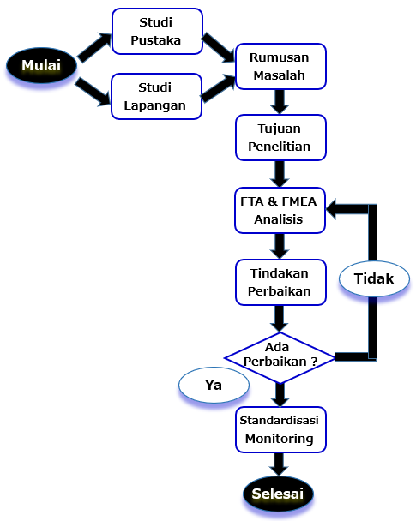
Gambar 1. Tahapan penelitian

HASIL DAN PEMBAHASAN
Stamping merupakan proses pembentukan material sheet yang bersumber dari coil steel menjadi komponen body yang akan digabungkan dengan proses welding maupun assembly. Adapun proses penentuan kegagalan tertinggi dilakukan dengan menggunakan konsep diagram pareto. Data pada gambar 2 dibawah ini merupakan jenis defect yang terjadi pada mesin stamping 200T di PT WTH.
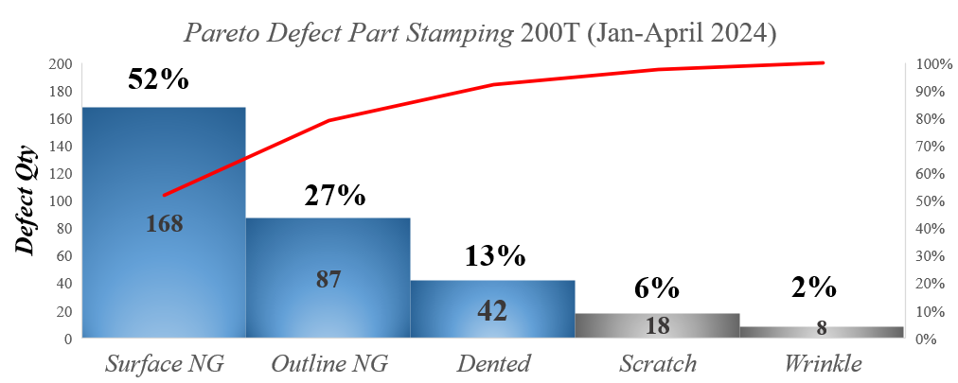
Gambar 2. Diagram pareto defect mesin stamping 200T PT WTH
Berdasarkan diagram pareto diatas, maka dapat diketahui bahwa terdapat empat jenis defect yang perlu dilakukan investigasi lebih lanjut menggunakan diagram Fault Tree Analysis (FTA).
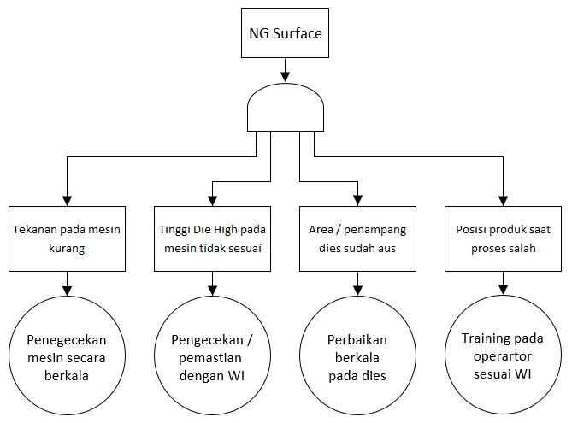
Gambar 3. Fault Tree Analysis Surface NG

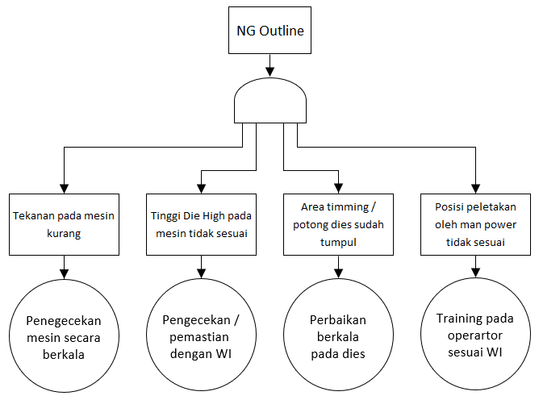
Gambar 4. Fault Tree Analysis Outline NG
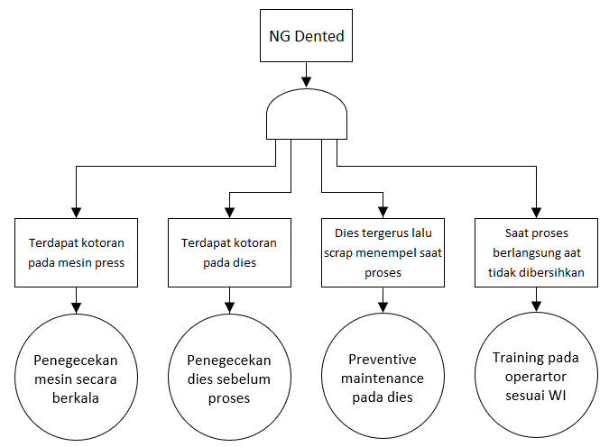
Gambar 5. Fault Tree Analysis Dented
Selanjutnya dilakukan identifikasi proses kegagalan menggunakan metode Failure Mode and Effect Analysis (FMEA). Data FTA sebelumnya akan menjadi referensi dalam pembuatan tabel FMEA seperti dibawah ini.
Tabel 1. Failure Mode and Effect Analysis
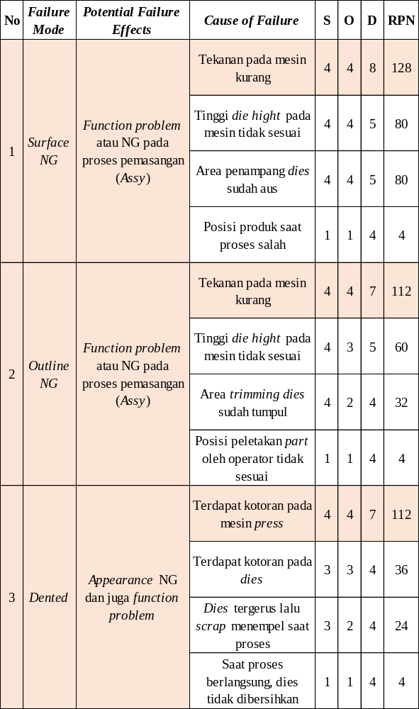
Usulan perbaikan yang akan dilakukan dianalisis berdasarkan FTA dan FMEA. Adapun usulan perbaikan tersebut dapat dilihat pada tabel 2 dibawah ini.

Tabel 2. Usulan Perbaikan
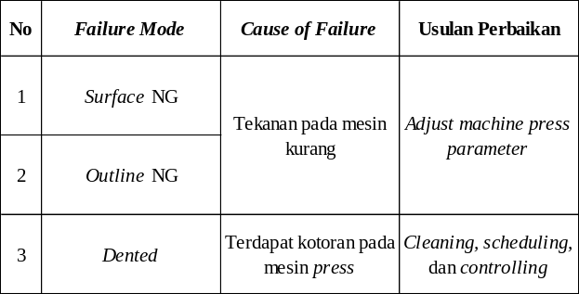
Improvement yang dilakukan, pada akhirnya dapat menurunkan defect yang terjadi. Data pada gambar 6 dibawah ini adalah perbandingan part stamping sebelum dan sesudah improvement.

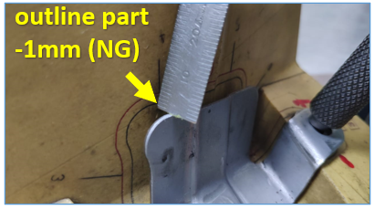
Gambar 6. Sebelum perbaikan
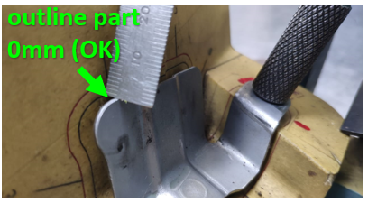
Gambar 7. Sesudah perbaikan
KESIMPULAN
Melalui hasil yang didapat menggunakan analisi FTA dan FMEA, maka didapatkan tiga nilai Risk Priority Number (RPN) yang kritis dan harus dilakukan perbaikan. Adapun ketiga failure mode tersebut adalah surface NG, outline NG, dan dented. Usulan perbaikan berupa pengaturan parameter mesin stamping dan melakukan aktivitas cleaning terbukti menurunkan defect pada area stamping PT WTH.

DAFTAR PUSTAKA

Ariyanti, F. D., Putri, A. C., & Ningtyas, D. A. (2021). Implementation of lean construction and critical chain project management (CCPM) for waste management and work estimation on the Ciawi dam construction project. IOP Conference Series: Earth and Environmental Science, 794(1). https://doi.org/10.1088/1755-1315/794/1/012074
Azhari, Hermanto, dan. Maryadi D (2024). Analisa Defect pada Proses Bongkar Muat Produk Pelumas Kemasan Box di PT. Pertamina Lubricants Depot Supply Chain Point Kertapati Palembang Defect Analysis in the Process of Loading and Unloading Boxed Lubricant Products at PT. Pertamina Lubricants Depot . 02, 27–31. http://jietri.univ-tridinanti.ac.id
Guste, R. R. A., Mariñas, K. A. A., & Ong, A. K. S. (2024). Efficiency Analysis of Die Attach Machines Using Overall Equipment Effectiveness Metrics and Failure Mode and Effects Analysis with an Ishikawa Diagram. Machines, 12(7). https://doi.org/10.3390/machines12070467
Lima, R. M., Dinis-Carvalho, J., Souza, T. A., Vieira, E., & Gonçalves, B. (2021). Implementation of lean in health care environments: an update of systematic reviews. International Journal of Lean Six Sigma, 12(2), 399–431. https://doi.org/10.1108/IJLSS-07-2019-0074
Makwana, A. D., & Patange, G. S. (2021). A methodical literature review on application of Lean & Six Sigma in various industries. Australian Journal of Mechanical Engineering, 19(1), 107–121. https://doi.org/10.1080/14484846.2019.1585225
Marwan, A., Anderson, G., Tamalika, T., Maryadi, D., Ardaisi, M. (2024). OPTIMASI WAKTU PELAKSANAAN PADA MANAJEMEN PROYEK PEMBANGUNAN GEDUNG POLTEKKES JURUSAN FARMASI TAHAP 1 DENGAN METODE CPM DAN PERT OPTIMIZATION OF IMPLEMENTATION TIME IN PROJECT MANAGEMENT CONSTRUCTION OF THE HEALTH POLYTECHNIC BUILDING DEPARTMENT OF PHARMA. 02.
Maryadi, D. (2021). Lean Six Sigma DMAIC Implementation to reduce Total Lead Time Internal Supply Chain Process. 2086–2096.
Maryadi, D., Tamalika, T., Moulita, R. A. N., & Sianipar, T. P. O. (2024). IMPLEMENTASI QUALITY FUNCTION DEPLOYMENT ( QFD ) PADA USAHA KECIL MENENGAH ( UKM ) ANGKRINGAN. 12, 140–146.
Nugraha, E., & Sari, R. M. (2019). Analisis Defect dengan Metode Fault Tree Analysis dan Failure Mode Effect Analysis. Organum: Jurnal Saintifik Manajemen Dan Akuntansi, 2(2), 62–72. https://doi.org/10.35138/organum.v2i2.58
Putri, N. T., Gunawan, A., & Sutanto, A. (2018). The consequences of lean six sigma on banking improvement: A study at a front-line unit of a bank company in Indonesia. Advances in Intelligent Systems and Computing, 601(July), 227–237. https://doi.org/10.1007/978-3-319-60486-2_21
Rucitra, A. L., & Amna, A. U. F. (2021). Integration of Statistical Quality Control (SQC) and Fault Tree Analysis (FTA) in the quality control of resina colophonium production in Company X. IOP Conference Series: Earth and Environmental Science, 924(1). https://doi.org/10.1088/1755-1315/924/1/012062
Saryanto, S., Purba, H. H., & Trimarjoko, A. (2020). Improve quality remanufacturing welding and machining process in indonesia using six sigma methods. Journal Europeen Des Systemes Automatises, 53(3), 377–384. https://doi.org/10.18280/jesa.530308
Suryani, F., Tamalika, T., Moulita, R. A. N., & Maryadi.D (2023). Aplikasi Failure Mode and Effect Analysis dan Reliability Centered Maintenance pada Preventive Maintenance Kendaraan Application of Failure Mode and Effect Analysis and Reliability Centered Maintenance in Preventive Maintenance of Vehicle. 01, 15–23.
Tamalika, T., Maryadi, D., Azhari, A., Pramona, Y., & Ardaisi, M. (2024). Implementation of the Critical Chain Project Management ( CCPM ) Model for Improving Time and Cost in a Project for House Type 36. 5(2), 357–369.
Tamalika, T., Maryadi, D., Mz, H., Fuad, I. S., Alamsyah, D. M. N., & Palembang, U. T. (2022). Analisis Penjadwalan Ulang Proyek Power House pada Rumah Sakit dengan Metoda PERT, CPM dan Fishbone Diagram (Studi Kasus Pada Kontraktor Di Kota Palembang). Prosiding Seminar Nasional Mercu Buana Conference on Industrial Engineering, 4(June), 164–172.

